
Het TOURJOURNAAL van


Ossendrecht, 29 juni 2016
Woensdag 29 juni 2016
BESTE TOUR DE FRANCE-LIEFHEBBERS
Nog 3 nachtjes slapen en dan gaan we los.
De start van La Grande Boucle 2016 is aanstaande.

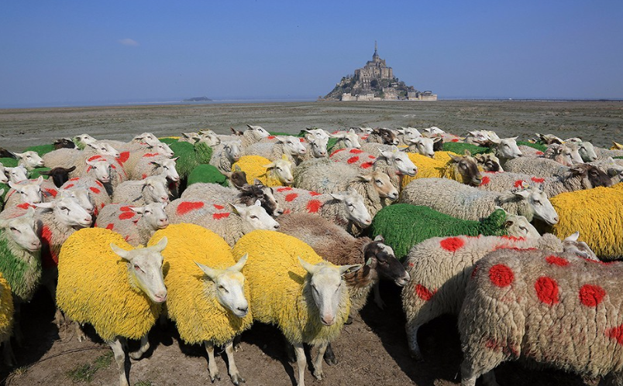
Alles en iedereen die het wielrennen een warm hart toedraagt richt zijn pijlen op de Mont Saint Michel.
Zaterdag om 10.35 uur wordt daar de reclamekaravaan weggeschoten om ruim 2 uur voor de renners alle toeschouwers te vermaken voordat het échte werk voorbij komt.
Om 12.50 uur wordt dan bij Le Mont door Christian Prudhomme het startschot gegeven voor Le Tour 2016.

Ze starten echt op Le Mont zelf en rijden dan de eerste 760 meter over de voetgangersbrug die het kasteel met het vaste land verbindt en dus ook bij vloed begaanbaar blijft.

Maar om jullie een impressie te geven van het routeschema van Le Tour 2016 treffen jullie hierbij de officiële presentatie van het rittenschema:
Officiële presentatie Tour de France 2016

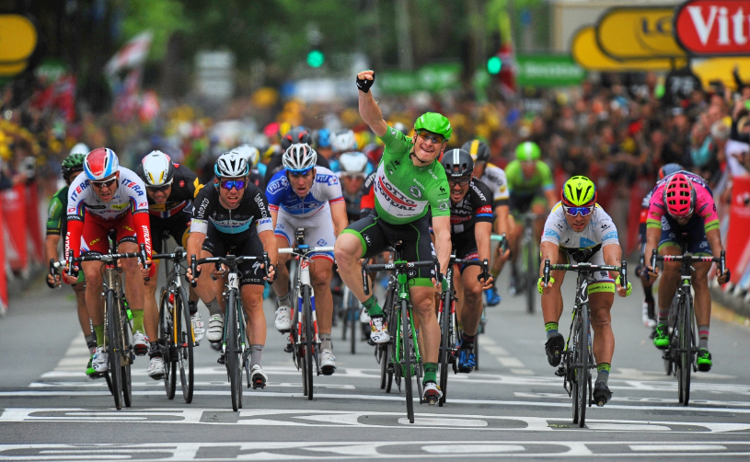
De eerste etappe heeft een lengte van 188 kilometer. De Tourdirectie heeft weer beslist om de bonusseconden in de vlakke etappes terug in te voeren na 7 jaar afwezigheid.
De sprinters zien dus hun kans schoon om tot en met rit 4 in Le Maillot Jaune te blijven.

Maar voor we zover zijn hebben we dus eerst nog een selectie samen te stellen. En jullie zijn daar ongetwijfeld hard mee bezig!?

Felix heeft weer een update-je. alle ploegen hebben hun selectie bekend gemaakt.
Keuze genoeg zou Felix zo zeggen; je kunt kiezen uit 198 renners, dus het is flauwekul als je niet weet wie je moet kiezen…………..
In de bijlagen treffen jullie de ploegen aan.

Tot en met vrijdag mogen nog renners gewisseld worden als er een blessure is.


Intussen zijn er al enkele deelnemers die hun favoriete 25 renners bij Felix bekend hebben gemaakt. De eerste was gisteren Kees ‘mister Cluzona’ van Tiggelen. Kees is al jaren betrokken bij de Wouwse trots. Cluzona heeft meerdere nieuwe spelers in de selectie mogen verwelkomen en als Felix het goed las in BN De Stem dan gaan de Wouwenaren, waar Felix’ roots ook liggen, meedoen voor de titel in de 3e klasse. Ik help het ze te hopen.

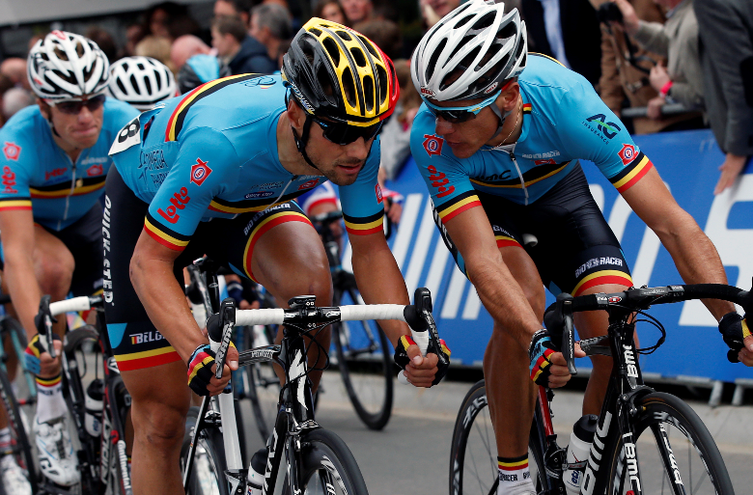
Vandaag kreeg Felix de 2e lijst al binnen; deze is van Piet Vermeulen. Piet is Felix’ oud-collega bij het UWV in Bergen op Zoom. Piet is er eens goed voor gaan zitten en wist al te melden dat hij zich super heeft voorbereid, grote ambities heeft in HET Tourspel en er zeker een top 10-klassering in zal zitten. Hij heeft de laatste tijd veel koers gezien op de Belze TV.
Nou Piet, da’s krasse praat. Maar een echte Zeeuw is van ‘een man een man, zijn woord zijn woord’. Ook voor jou alle succes toegewenst.

Ook de eerste deelnamepenningen kreeg Felix al op zijn rekening gestort. Zo heeft Roger ‘wie is nu zijn dark horse’ Groffen besloten om niet net als vorig jaar tot de wanbetalers te willen horen. Roger’s betaling is al binnen. Maar ook die van Corné Lodiers en Martine van den Nieuwenhuijzen. Kees van Tiggelen ook en Peter Kwaaitaal wil ook absoluut niks missen van Hét Tourspel van West-Brabant; al zijn zakgeld heeft ie ook al aan Felix toevertrouwd; Felix zal er goed op passen tot en met 24 juli hoor Peter.

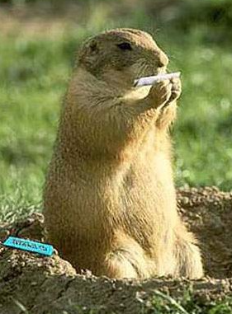
Ronald ‘Botje’ Withagen, beter bekend als Withege den Botte moest wel alvast betalen, want botje zit al in de Alpen om de Marmotte te rijden. En da’s er echt eentje voor de mannekesputters van het vrijetijdsfietsen. 174 kilometer stoempen, stoempen en nog eens stoempen. Botje is er nu in training want zaterdag is ie pas aan de beurt voor het echie.
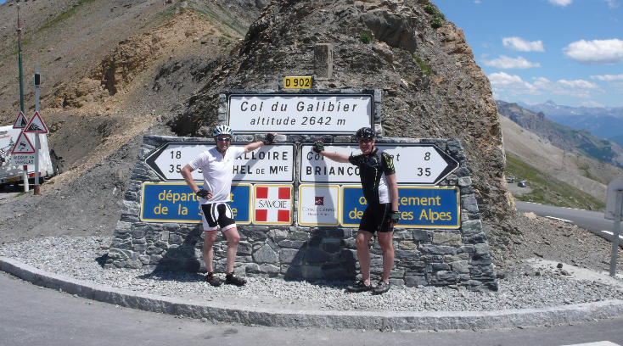
Ze starten dan in Bourg d’Oisans en gaan dan gelijk klimmen, de Col du Glandon op, 1.924 meter hoog. Ze zijn dan 40 kilometer onderweg. Dan hebben ze een rustig stuk; eerst een stuk afdalen dan redelijk omhoog en dan begint het klimmen weer; op naar De Telegrafen op 1.570 meter hoog. Dan een korte afdaling om vervolgens op zoek te gaan naar de top en het dak van de Marmotte: bergreus Col du Galibier: 2.645 meter hoog. Helemaal uitgepierd dalen ze dan weer af naar Bourg d’Oisans om tot slot de 13,8 km lange Alpe d’Huez te beklimmen met zijn 21 haarspeldbochten.

Botje, mocht je het nog lezen: heel veel succes en op tijd eten en drinken heej vent!!

Goed voor ons normale mensen rest de voorbereiding op Hét Tourspel van West-Brabant. Allemaal veel succes; Felix ziet graag heel veel lijsten komen want 100 deelnemers is de wens dit jaar.

Groeten et à bientôt



